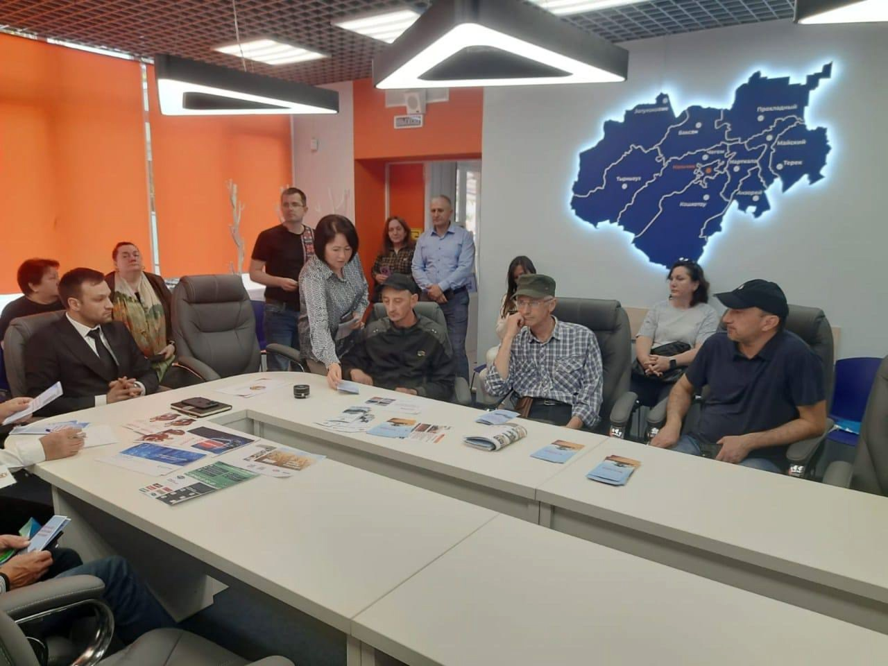

👉Кадровый центр Мордовии привлекает специалистов из трудоизбыточных регионов  
  
📣Рабочая группа из отраслевых министерств Мордовии совместно со службой занятости РМ организовали дистанционные собеседования в г. Нальчик, столице Кабардино-Балкарской Республики.  
Онлайн-ярмарка прошла с участием четырех региональных работодателей. На литейном заводе «ВКМ-Сталь», птицефабрике «Атемарская», в Группе компаний «РОСТ», «Горэлектротрансе» открыто около 300 вакансий. Общее количество участников мероприятия составило 307 человек.

✅Один из крупнейших российских металлургических комплексов «ВКМ-Сталь» предложил соискателям вакансии токарей, слесарей, газорезчиков с зарплатой от 117 тыс. рублей. Вахтовые рабочие могут рассчитывать на расширенный соцпакет, доплаты, помощь с арендой или приобретением жилья, компенсацию горячего питания, медобследование и обучение за счет предприятия.

✅На птицефабрике «Атемарская» актуален ряд рабочих профессий – животновод, тракторист, грузчик. Средняя зарплата на предприятии составляет сейчас более 60 тыс. руб. Для работников задействован служебный транспорт, предоставляется материальная помощь и соцпакет.

✅Группа компаний «РОСТ» предлагает сдельную оплату труда на таких вакансиях как рабочие и овощеводы. В компании есть оплачиваемая стажировка, спецодежда, обучение и предоставление служебного транспорта. Спецификой работы в летнее время является высокая температура в теплицах, что необходимо учитывать при устройстве на работу.

✅Муниципальному предприятию «Горэлектротранс» требуются водители, их зарплата превышает 75 тыс. рублей. За счет компании специалисты могут пройти переобучение на другую категорию прав. Вакансия предполагает дополнительный отпуск, соискатели из других регионов, переехавшие с семьей, могут трудоустроить родственников кондукторами. Все это вызвало особый интерес соискателей.  
  
💬«Мордовия является привлекательным регионом для переезда и трудоустройства. Это развитый промышленный и сельскохозяйственный регион. Сейчас на рынке труда представлено более 5 тыс. рабочих вакансий, 500 из них с предоставлением жилья», — прокомментировала начальник Управления занятости Минсоцтрудзанятости Республики Мордовия Ольга Егорова.  
  
☄Добавим, средняя зарплата в 2024 году в Мордовии составляла 57 тыс. рублей. Сейчас промышленные предприятия предлагают зарплату от 70 тыс. рублей, квалифицированные специалисты могут рассчитывать на 100 тыс. рублей и выше. Ярмарки вакансий стали важным шагом в обеспечении занятости населения и поддержке экономики региона.